Lackeby lanserar problemfri septikmottagning

Ett känt problem vid septikmottagning är att stenar och trasor fastnar och orsakar stopp. Det kräver mycket manuellt arbete och tar tid. Nu kommer äntligen en lösning på problemet, när Lackeby lanserar sin helt nyutvecklade “Roto-Sieve® septikenhet”, som utlovar bekymmersfri externslammottagning.

Med den nya Lackeby Roto-Sieve® septikenheten kan man tömma en full slamsugningsbil med släp på bara en kvart. Därefter kan man åka vidare till nästa brunn, utan att behöva tänka på tidsödande efterarbete, som borttagning av stenar och trasor.

– Under utvecklingen av den nya septikenheten har vi hämtat mycket inspiration från en produkt som sedan många år är uppskattad av våra kunder, förklarar Robert Holm, Marknads- och försäljningschef hos Lackeby.

– Vi har lyckats utnyttja alla goda egenskaper från vår Lackeby Roto-Sieve® trumsil till den nya Lackeby Roto-Sieve® septikenheten.

Den som är bekant med Lackebys trumsil känner därför igen den smarta konstruktionen. De fibrösa materialen fördelas i den perforerade trumman helt utan tryck, vilket innebär att inget material tvingas igenom den perforerade ytan. Enheten ger därmed positiva effekter såväl för dem som kör septikmottagning mot ett slamlager, som för dem som väljer att släppa den filtrerade vätskan efter den mekaniska avskiljningen.

– För avloppsreningsverken, där mottagningen oftast sker, kommer detta att leda till en klar förbättring genom minskad belastning av oönskat material, säger Robert Holm.

Dels minskar behovet av manuellt underhåll och dessutom löser Lackebys nya septikenhet ytterligare ett problem. Eftersom det inte finns någon kvarvarande stillastående vätska i enheten, så minskar de oönskade lukterna kraftigt och leder därmed till en bättre arbetsmiljö.
Robert Holm ser mycket positivt på marknaden för den nya septikenheten.

– Det finns ett sug efter en riktigt bra och tillförlitlig septikmottagning till en rimlig kostnad. Vi räknar med att få en snabb försäljningstillväxt av produkten. Det kommer att bidra till den positiva tillväxt som vi har i bolaget idag.

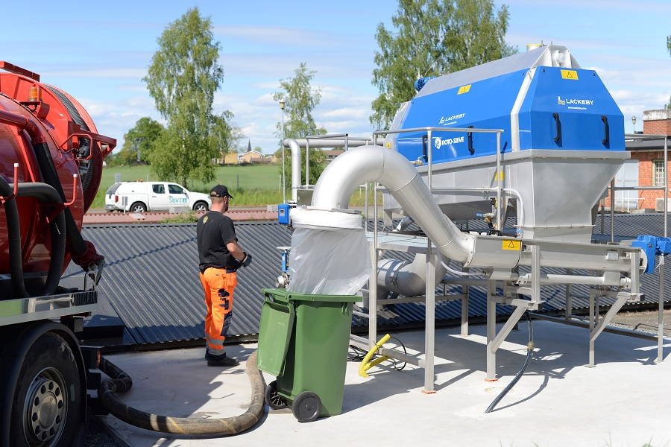

Lackeby Roto-Sieve® septikenhet vid Broby ARV

Vid frågor kring ovanstående vänligen kontakta:

Robert Holm
Marknads- & Försäljningschef
Tel: +46 480 770 104
Email: robert.holm@lackeby.se

Lackeby Products AB ingår i den familjeägda koncernen FAMAX AB med över 200 anställda och en omsättning 370 MSEK (2015). Lackeby Products AB har ca 50 anställda och konstruerar och tillverkar utrustning för miljömässig rening och återvinning. All tillverkning sker i Kalmar.

Företaget är en engagerad samarbetspartner med hög process- och produktkunskap. Företaget utvecklar och tillverkar utrustning som minskar miljöpåverkan, därför är det en uttalad målsättning att företagets egna rutiner och produktionsmetoder ständigt förbättras för att minimera påverkan på miljön.

